仕様書

件名 | 電動自転車スタンド・タイヤ修理
場所 | 第二児童福祉センター  （〒612-8434 京都市伏見区深草加賀屋敷町24-26）
修繕期限 | 契約の日から令和8年6月12日（金）まで  ※集車及び納車の日時については、本市と契約者が協議の上決定するものとします。
内容 | ＜対象物＞  パナソニック ビビ・DX・シティ  品番 BE-ENDT734S  型式 ENDT734  ＜症状＞  〇スタンド  スタンドが立てられず、自転車を自立して停めることができない。  ○後輪 ひび割れがあり、パンクと思われる。  現状は写真のとおり  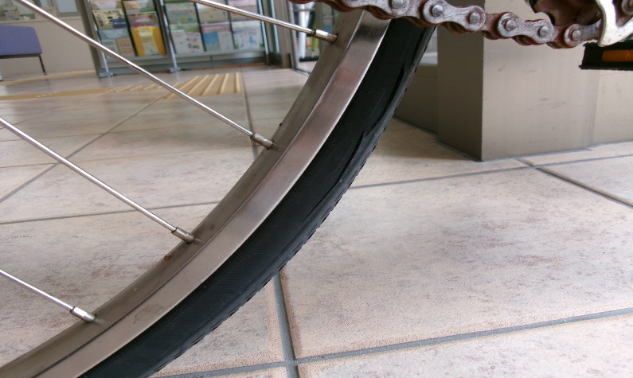  ＜留意事項＞  ○見積額には車両運搬費込みで第二児童福祉センターまで集車及び納車をお願いします。  ○下見は必須ではありませんが、希望される場合は下記連絡先までお電話ください。時間調整のため前日までに事前予約連絡をお願いします。  なお下見に要する費用はお支払い出来ませんので、ご了承ください。
留意事項 | ・京都市競争入札参加資格のある市内中小企業に限ります。  ・見積書は「日付」、「担当者氏名（フルネーム）」を記入してください。  ・見積書の宛名は「京都市長」でお願いします。  ・見積金額は「税抜き」又は「税込み」の別を必ず明記してください。  ・見積書は、郵送、持参又はＦＡＸで、提出してください（提出期限必着）。  持参の場合は、平日９時～１７時の間にお願いします。  ＦＡＸの場合は、京都市に登録している番号又は貴社ホームページに記載の番号からの送信を推奨します。それ以外の番号からの場合は、お電話で送信を確認させていただく場合があります。  ・契約となった業者様にのみ、契約締結の連絡をします。
連絡先 | 子ども若者はぐくみ局第二児童福祉センター  （京都市第二児童福祉センター）  住 所：京都市伏見区深草加賀屋敷町24-26  電 話：075-612-2727  ＦＡＸ：075-612-2888  担 当：庶務係 川上、坂本

